Analyse af 1170 stenrev henholdsvis indenfor og udenfor marine habitatområder

Zyad Al-Hamdani (GEUS)
Dec 2018

Formål
Formålet er at opdatere 2016 udregningen af arealdækningen af naturtype 1170 stenrev i de danske farvande. Både beliggende indenfor og udenfor de udpegede habitatområder efter habitatdirektivet. Vurderingen er foretaget på grundlag af det samlede sedimentkort for Danmark, ved at sammenholde dette med det mere detaljerede kendskab til naturtypernes udbredelse inden for habitatområderne.
At inkludere alle undersøgelser der er foretaget I løbet af 2016 & 2017 i den nye udregning af arealdækningen.
At udregne hvor stor en procentdel af habitatområderne, der er naturtype 1170-stenrev i forhold til det totale areal af moræne i de danske farvande.
Metode
I alle beregninger i dette dokument tolkes data for habitattypen 1170, som består af både stenrev og biogene rev. I praksis findes der ikke et tilstrækkeligt datasæt for biogene rev, hvorfor opgørelsen udelukkende omhandler ”under” habitattypen stenrev.
Alle nye habitatkortlægningsdata i perioden 2016 til slut 2018, samt data fra råstofkortlægninger er inkorporeret i beregningerne1 og der er lavet en ny arealberegning, hvor det er opgjort, hvor stor en procentdel af habitatnaturtypen 1170-stenrev, som findes inden for det danske netværk af habitatområder i forhold til uden for habitatområderne.
Der er generelt et godt kendskabet til udbredelsen af 1170-stenrev inden for habitatområderne, grundet kortlægninger gennemført i størstedelen af de marine habitatområder mellem 2011-2017. Kendskabet til udbredelsen af stenrev uden for habitatområderne er mere begrænset, men kan vurderes baseret på udbredelsen af sedimenttypen moræne fra GEUS’s sedimentkort. Sedimenttypen ’moræne’ er i mange tilfælde sammenlignelige med 1170 stenrev identificeret uden for områderne, blandt andet i forbindelse med råstofkortlægningen. I denne forbindelse bør det nævnes, at denne sammenligning kan laves, da ‘morænelaget’ er den lithologi, der kommer nærmest MST klassifikationen af substrat 3 og 4 (da det er hårdt substrat og i de fleste tilfælde indeholder sten i varierende størrelser).

Den danske definition af stenrev omfatter substrattype 4 (mere end 25 % stendække) samt tilstødende substrattype 3-områder (10-25 % stendække). Hvis substrattype 3 ligger isoleret fra substrattype 4, er den ikke registreret som 1170 stenrev. Hidtidige kortlægninger har vist, at denne definition medtager størstedelen af type 3 stenrev. I herværende analyse er substrattype 3 i alle tilfælde medtaget som stenrev. Moræneaflejringer udenfor habitatområderne har hidtil hverken været klassificeret som substrattype 3 eller 4. Sammenligningen mellem habitattypen stenrev indenfor habitatområderne og sedimentklassen moræne udenfor habitatområderne kan laves, da moræne de fleste steder består af substrattype 3 og/eller 4.

Der er lavet to opgørelser for hhv. den marine østersøen region og den marine atlantiske region, samt en samlet opgørelse for det samlede danske havområde.

Morænearealerne udenfor de kortlagte habitatområder kan også indeholde substrattyper 2 og/eller substrattyper 1 i spredte mønstre. Det antages dog at hovedparten er stenrev da stenholdige sedimenter er den dominerende bestanddel af den glaciale moræne.
Der gives et estimat på usikkerheden i tolkningen af morænearealerne. Dette er gjort ved at kigge på dækningsgraden af sejllinjer i de danske farvande, som er dokumenteret i GEUS’ Marta databasen. Databasen er senest opdateret til og med 2017. Udregningen er baseret på tætheden af sejllinjer , og er foretaget på basis af 5km celler. Der opereres med tre kategorier, nemlig høj densitet (hvor surveylinjerne ligger med mindre end 500 m’s afstand), medium densitet (hvor surveylinjerne ligger med 500-2000 m’s afstand), og lav densitet (hvor surveylinjerne ligger med mere end 2000 m’s afstand). Denne metode giver det bedst mulige billede af datadækningen/usikkerheden i angivelse af morænearealerne.
Alle grabprøver og boringer fra Marta databasen er downloadet og ligeledes alle videoprøver fra habitat- og råstofundersøgelser, som endnu ikke findes i Marta databasen. Datatætheden af bundprøverne/punktdataene, blev udregnet inden for den danske kontinentalsokkel. Punkttætheden af prøvetagninger er udregnet i cirkler med en radius på 15 km samt en cellestørrelse på 1.5 km, med angivelse af antal punkter per arealenhed. Klassificeringen er foretaget med 3 klasser: høj, medium og lav.
Kortene er benyttet som indikator for estimering af usikkerheden på det endelige produkt.
Resultater
De følgende figurer viser resultaterne af GIS-analyserne, der er foretaget for moræneområderne henholdsvis indenfor og udenfor habitatområderne i de danske farvande. Morænelaget er opdateret med alle MSTs kortlægningsprojekter i habitatområderne, samt råstofkortlægninger foretaget i 2017. Baggrundsdata og beregningerne er vist i tabellerne.
I nogle områder, indenfor Natura2000 områderne, er sedimenttypen moræne opdelt i tre typer efter kortlægningen:
- Moræne aflejringer kortlagt i forbindelse med GEUS’ habitatkortlægningsprogram med sidescan og multibeam data, hvor substrat 3 og 4 er identificeret efter deres respektive definitioner (MST Notat2012).
- Moræne aflejringer kortlagt med multibeam data analyse, uden sidescan data.
- Moræne aflejringer kortlagt ved hjælp af arkiv data indenfor Natura2000 områder, og ikke kortlagt ved GEUS’ habitatkortlægningsprogram.

Figur 1 er et eksempel på de 3 klasser nævnt ovenfor fra habitatområde H100 (Centrale Storebælt og Vressen). Alle data blev benyttet i udregningen af arealberegningen for morænelaget.

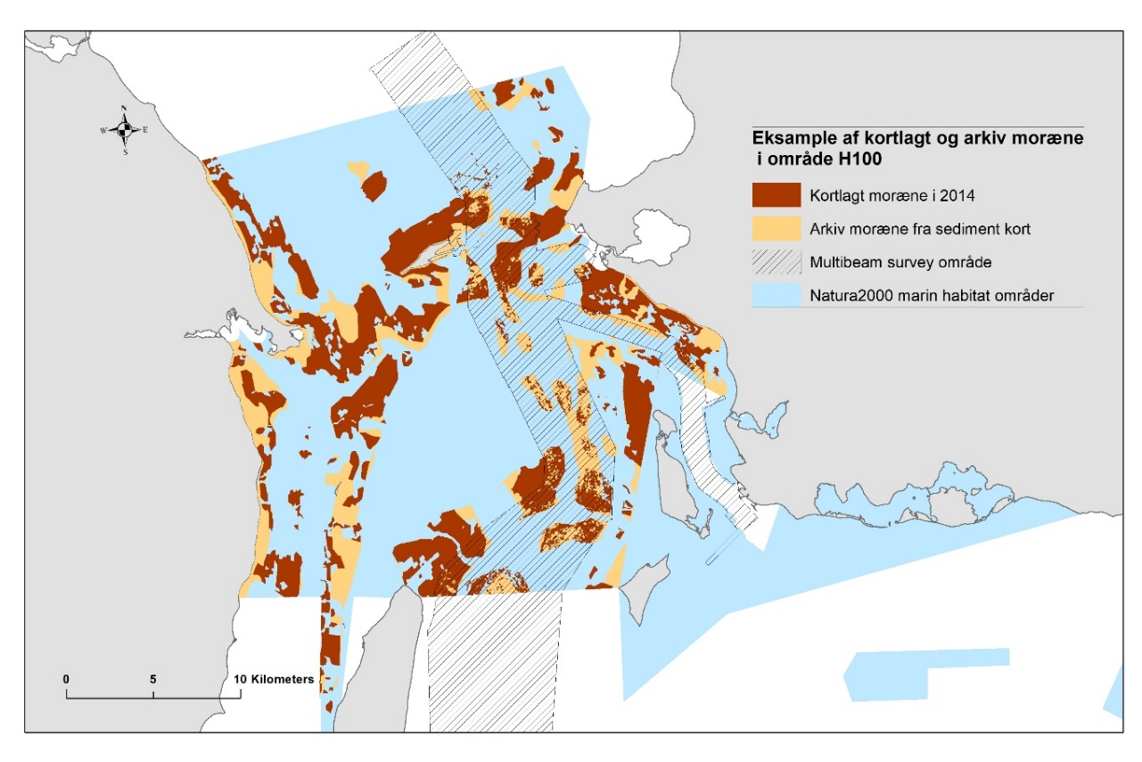
Figur 1 Eksempel på kortlagt- og arkiv moræne i område H100 Storebælt. Alle data blev benyttet i beregningen af moræne fordelingen.
Figur 2 viser de marine dele af habitatområderne. Figur 3 viser de steder, hvor morænen er lokaliseret i havbunden indenfor de kortlagte habitatområder samt de habitatområder, der fortsat ikke er kortlagt.
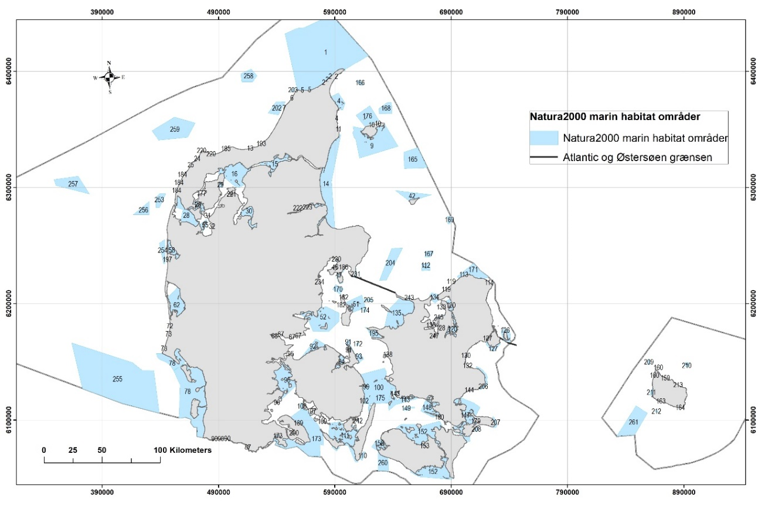
Figur 2 Oversigt over de marine habitatområder.

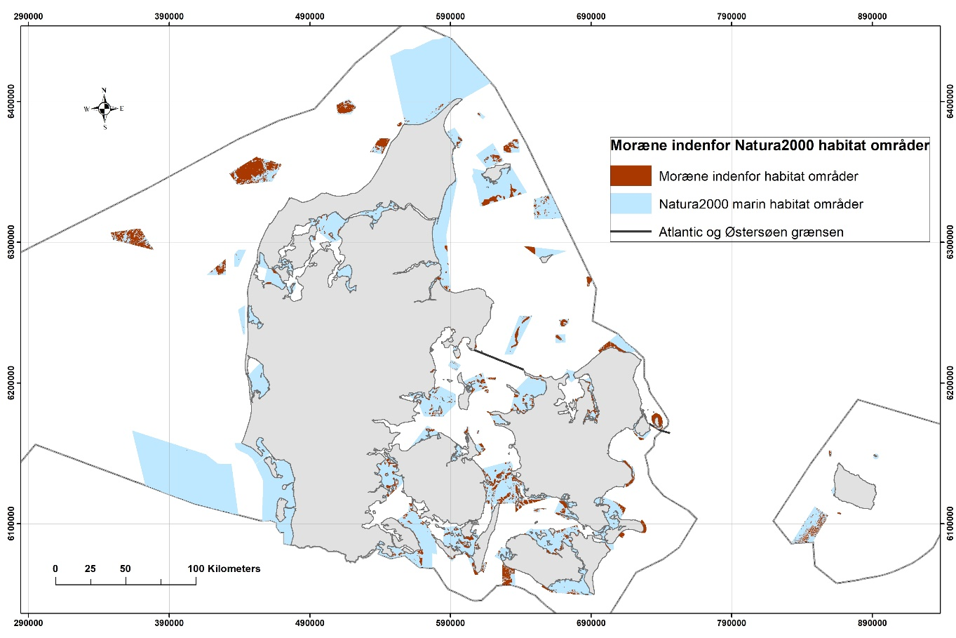
Figur 3 Oversigt over 1170 stenrev indenfor habitatområderne. Kortet viser ligeledes hvilke habitatområder, der endnu ikke er kortlagt.
Figur 4 viser det opdaterede morænelag udenfor de marine habitatområder. Dette lag er tolket på baggrund af forskellige typer af data bestående af dels gamle ikke-digitale seismiske data, dels digitale data fra nyere kortlægningskampagner med forskellige formål.
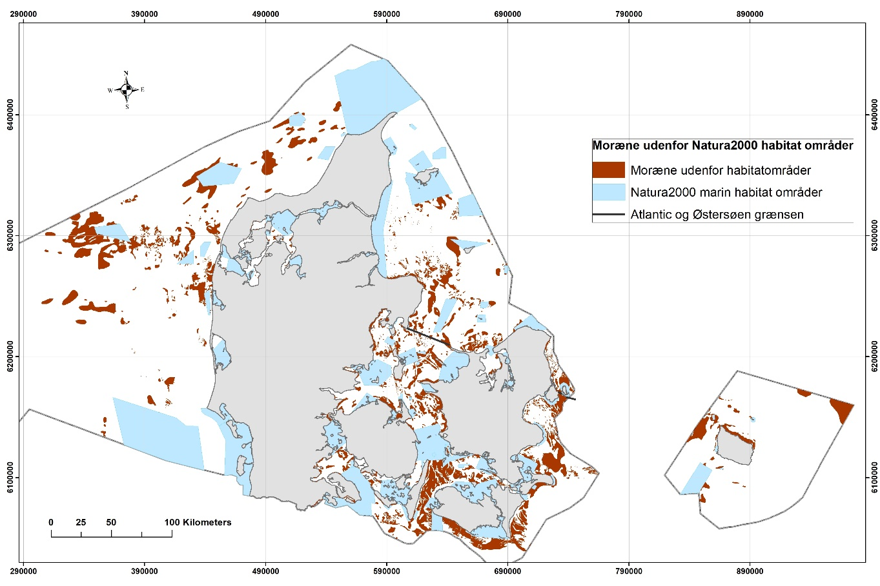
Figur 4 Morænen identificeret udenfor de marine habitatområder.

Procentdelen af 1170 rev (stenrev) i habitatområderne
De danske farvande er inddelt i to regioner på basis af definitioner fra habitatdirektivet og havstrategidirektivet; (http://cdr.eionet.europa.eu/help/habitats_art17) Marine Baltic (Østersøen) og Marine Atlantic (Atlanterhavet) regioner.
Resultaterne af stenrevssammenstillingen og beregningerne er præsenteret i Tabel 1 og Tabel 2 for henholdsvis Nordsøen (Atlanterhavet) og Østersøen. Tallene viser, at stenrev identificeret i Atlanterhavsregionen indenfor de kortlagte habitatområder udgør 9.6% af det totale areal af de marine habitatområder. Tabellen viser tilsvarende, at procentdelen af stenrev kortlagt indenfor de marine habitatområder i Østersøregionen (afgrænset af marinstrategidirektiv-linjen) er ca. 19.3%.

Procentdelen af stenrev kortlagt indenfor de marine habitatområder i forhold til det totale areal af moræne i de danske farvande udgør 19.8%.

Tabel 1 Stenrevsprocent i habitatområderne for den danske del af Nordsøen.
Habitatnummer | Navn | Habitat områder areal km^2 (marin) | sub 3 areal 2018 (km^2) | sub 4 areal 2018 | Moræne fra arkiv data | Revareal 2018 | Rev procent | År for seneste kortlægning
Atlanterhavet
H1 | Skagens Gren og Skagerrak | 2684.00 | 3.43 | 3.04 | 0.00 | 6.47 | 0.24 | 2017
H253 | Sandbanker ud for Thyborøn | 63.25 | 0.44 | 0.06 | 0.00 | 0.51 | 0.80 | 2017
H254 | Sandbanker ud for Thorsminde | 63.64 | 0.28 | 0.00 | 0.00 | 0.28 | 0.44 | 2017
H255 | Sydlige Nordsø | 2463.00 | 0.22 | 0.00 | 0.00 | 0.22 | 0.01 | 2017
H256 | Thyborøn Stenvolde | 78.04 | 19.27 | 17.65 | 0.00 | 36.92 | 47.31 | 2015
H257 | Jyske Rev, Lillefiskerbanke | 240.80 | 89.69 | 67.83 | 0.00 | 157.52 | 65.42 | 2015
H259 | Gule Rev | 470.60 | 175.50 | 140.8 | 0.00 | 316.30 | 67.21 | 2015
H202 | Lønstrup Rødgrund | 92.84 | 9.64 | 48.17 | 0.00 | 57.81 | 62.27 | 2015
H258 | Store Rev | 108.90 | 30.65 | 41.18 | 0.00 | 71.83 | 65.96 | 2015
H203 | Knudegrund | 7.48 | 1.14 | 4.14 | 0.00 | 5.27 | 70.53 | 2015
H166 | Herthas Flak | 13.81 | 1.66 | 0.71 | 0.00 | 2.37 | 17.16 | 2011
H4 | Hirsholmene, havet vest herfor og Ellinge Å’s udløb | 91.84 |  |  | 0.00 | 9.66 | 10.52 | 2012
H168 | Læsø Trindel og Tønneberg Banke | 86.19 | 9.51 | 31.89 | 0.00 | 41.40 | 48.03 | 2011
H176 | Havet omkring Nordre Rønner | 185.30 | 12.55 | 12.88 | 0.00 | 25.43 | 13.72 | 2012/2014
H9 | Strandenge på Læsø og havet syd herfor | 629.40 | 13.51 | 52.93 | 0.00 | 66.44 | 10.56 | 2012
H165 | Kims Top og den Kinesiske Mur | 260.90 | 15.99 | 7.81 | 0.00 | 23.80 | 9.12 | 2011
H169 | Store Middelgrund | 21.37 | 5.22 | 11.21 | 0.00 | 16.43 | 76.88 | 2011
H204 | Schultz og Hastens Grund samt Briseis Flak | 207.40 | 18.83 | 15.06 | 0.00 | 33.89 | 16.34 | 2011
H167 | Lysegrund | 31.58 | 5.15 | 11.02 | 0.00 | 16.17 | 51.20 | 2011
H112 | Hesselø med omliggende stenrev | 41.23 | 0.95 | 6.92 | 0.00 | 7.87 | 19.08 | 2014
H231 | Kobberhage kystarealer | 7.36 | 0.48 | 0.65 | 1.57 | 2.7 | 36.68 | 2012
H15 | Nibe Bredning, Halkær Ådal og Sønderup Ådal | 131.30 |  |  | 0.00 | 1.96 | 1.49 | 2012
H16 | Løgstør Bredning, Vejlerne og Bulbjerg | 315.10 |  |  | 0.00 | 16.5 | 5.24 | 2012
H29 | Dråby Vig | 14.17 |  |  | 0.00 | 2.37 | 16.73 | 2012
H28 | Agger Tange, Nissum Bredning, Skibsted Fjord og Agerø | 281.40 |  |  | 0.00 | 9 | 3.20 | 2012
H55 | Venø, Venø Sund | 27.91 | 1.12 | 0.00 | 0.00 | 1.12 | 4.01 | 2012/2016
H30 | Lovns Bredning, Hjarbæk Fjord og Skals, Simested og Nørre Ådal, samt Skravad Bæk | 93.11 | 0.18 | 0.00 | 0.00 | 0.18 | 0.19 | 2012
H243 | Ebbeløkkerev | 1.40 | 0.00 | 1.40 | 0.00 | 1.40 | 99.79 | 2012
H171 | Gilleleje Flak og Tragten | 150.03 | 10.08 | 22.23 | 10.69 | 43.00 | 28.66 | 2012/2016
H126 (Atlanter havets del) | Saltholm og omliggende hav | 54.06 |  |  |  | 34.80 | 63.67 | 2012
H134 | Havet og kysten mellem Hundested og Rørvig | 38.94 |  |  | 0.10 | 0.10 | 0.26 | Ikke kortlagt
H133 | Jægerspris Skydeterræn | 0.91 |  |  | 0.003 | 0.003 | 0.33 | Ikke kortlagt
H245 | Kyndby Kyst | 2.89 |  |  | 2.55 | 2.55 | 88.24 | Ikke kortlagt
H136 | Udby Vig | 1.34 |  |  | 0.00 | 0.00 | 0.00 | Ikke kortlagt
H247 | Egernæs med holme og Fuglsø | 0.67 |  |  | 0.00 | 0.00 | 0.00 | Ikke kortlagt
H120 | Roskilde Fjord | 104.40 |  |  | 23.40 | 23.40 | 22.41 | Ikke kortlagt
H14 | Ålborg Bugt, Randers Fjord og Mariager Fjord | 632.70 |  |  | 18.66 | 18.66 | 2.95 | Ikke kortlagt
H42 | Anholt og havet nord for | 114.30 |  |  | 21.41 | 21.41 | 18.73 | Ikke kortlagt
H58 | Nissum Fjord | 62.87 |  |  | 0.00 | 0.00 | 0.00 | Ikke kortlagt
H62 | Ringkøbing Fjord og Nymindestrømmen | 214.50 |  |  | 0.00 | 0.00 | 0.00 | Ikke kortlagt
H78 | Vadehavet med Ribe Å, Tved Å og Varde Å vest for Varde | 1121 |  |  | 0.00 | 0.00 | 0.00 | Ikke kortlagt

Tabel 2 Stenrevsprocent i habitatområderne for den danske del af Østersøen.
Habitatnummer | Navn | Habitat områder areal km^2 (marin) | sub 3 areal 2018 (km^2) | sub 4 areal 2018 | Moræne fra arkiv data |  | Revareal 2018 | Rev procent | År for seneste kortlægning
Østersøen
H47 | Begtrup Vig og kystområder ved Helgenæs | 13.2 | 0.427 | 0.233 |  | 1.73 | 2.39 | 18.11 | 2012
H230 | Kaløskovene og Kaløvig | 2.59 |  |  |  |  | 0.97 | 37.45 | 2012
H186 | Mols Bjerge med kystvande | 3.645 |  |  |  |  | 1.19 | 32.65 | 2012
H170 | Mejl Flak | 39.07 | 2.3 |  |  |  | 2.30 | 5.89 | 2011
H51 | Stavns Fjord, Samsø Østerflak og Nordby Hede | 148.6 | 3.4 | 24.33 |  | 11.60 | 39.33 | 26.47 | 2014
H205 | Munkegrunde | 13.290 | 3.36 | 3.24 |  |  | 6.60 | 49.66 | 2011
H174 | Hatterbarn | 6.330 | 1.2 | 2.3 |  |  | 3.50 | 55.29 | 2011
H52 | Horsens Fjord, havet øst for og Endelave | 425.700 | 17.73 | 12.97 |  | 25.11 | 55.81 | 13.11 | 2014
H135 | Sejerø Bugt og Saltbæk Vig | 388.800 |  |  |  |  | 38.87 | 10.00 | 2012
H195 | Røsnæs, Røsnæs Rev og Kalundborg Fjord | 53.440 |  |  |  |  | 8.54 | 15.98 | 2012
H172 | Ryggen | 4.370 | 0.43 | 0.91 |  |  | 1.34 | 30.66 | 2011
H91 | Fyns Hoved, Lillegrund og Lillestrand | 19.550 |  |  |  |  | 5.17 | 26.45 | 2012
H93 | Havet mellem Romsø og Hindsholm samt Romsø | 40.600 |  |  |  |  | 12.52 | 30.84 | 2012
H94 | Odense Fjord | 42.030 |  |  |  |  | 0.44 | 1.05 | 2012
H92 | Æbelø, havet syd for og Nærå | 97.250 |  |  |  |  | 6.81 | 7.00 | 2012
H96 | Lillebælt | 282.900 |  |  |  |  | 42.03 | 14.86 | 2012
H108 | Maden på Helnæs og havet vest for | 16.990 |  |  |  |  | 6.43 | 37.85 | 2012
H173 | Flensborg Fjord, Bredgrund og farvandet omkring Als | 649.000 | 14.08 | 36.2 |  | 50.20 | 100.48 | 15.48 | 2014
H111 | Sydfynske Øhav | 369.700 |  |  |  |  | 59.05 | 15.97 | 2012
H110 | Stenrev sydøst for Langeland | 14.840 | 2.25 | 3.89 |  |  | 6.14 | 41.37 | 2011
H242 | Thurø Rev | 1.273 |  |  |  |  | 0.29 | 22.78 | 2012
H158 | Nakskov Fjord | 75.810 | 0.56 | 0.03 |  | 2.11 | 2.70 | 3.56 | 2014
H260 | Femern Bælt | 114.500 | 15.98 |  |  | 55.00 | 70.98 | 61.99 | 2013
H152 | Smålandsfarvandet nord for Lolland, Guldborg Sund, Bøtø Nor og Hyllekrog-Rødsand | 693.600 | 36.42 | 26.23 |  |  | 62.65 | 9.03 | 2014
H147 | Havet og kysten mellem Præstø Fjord og Grønsund | 284.800 | 12.82 | 8.42 |  |  | 21.24 | 7.46 | 2014
H208 | Bøchers Grund | 10.930 | 3.99 | 5.65 |  |  | 9.64 | 88.20 | 2011
H148 | Havet og kysten mellem Karrebæk Fjord og Knudshoved Odde | 143.700 |  |  |  |  | 31.58 | 21.98 | 2012
H149 | Kirkegrund | 17.540 | 3.6 | 2.66 |  |  | 6.26 | 35.69 | 2011
H143 | Skælskør Fjord og havet og kysten mellem Agersø og Glænø | 136.300 |  |  |  |  | 51.83 | 38.03 | 2012
H175 | Broen | 5.885 | 0.93 | 2.94 |  |  | 3.87 | 69.23 | 2011
H100 | Centrale Storebælt og Vresen | 624.000 | 65.64 | 64 |  | 79.63 | 209.27 | 33.54 | 2014
H206 | Stevns Rev | 44.370 |  |  |  |  | 25.05 | 56.46 | 2012
H126 (Østersøen del) | Saltholm og omliggende hav | 1.5 |  |  |  | 0.00 | 1.49 | 99.33 | 2012
H127 | Vestamager og havet syd for | 39.810 | 4.11 |  |  | 3.65 | 7.76 | 19.49 | 2012
H261 | Adler Grund og Rønne Banke | 319.1 | 24.07 | 49.49 |  |  | 73.56 | 23.00 | 2011
H212 | Bakkebrædt og Bakkegrund | 2.99 | 0.32 | 1.94 |  |  | 2.26 | 75.59 | 2011
H209 | Davids Banke | 8.385 | 0.8 | 2.78 |  |  | 3.58 | 42.72 | 2011
H210 | Ertholmene | 12.210 | 0.1 | 1.15 |  |  | 1.25 | 10.24 | 2011
H130 | Ølsemagle Strand og Staunings Ø | 3.033 |  |  |  |  | 0.00 | 0.00 | Ikke kortlagt
H179 | Stege Nor | 5.07 |  |  |  | 0.00 | 0.00 | 0.00 | Ikke kortlagt
H207 | Klinteskov kalkgrund | 19.95 |  |  |  |  | 18.70 | 93.73 | Ikke kortlagt
H211 | Hvideodde Rev | 8.3 |  |  |  |  | 0.22 | 2.65 | Ikke kortlagt

For at estimere usikkerheden i tolkningen af morænelaget indenfor og udenfor habitatområderne er afstand mellem surveylinjerne taget med i betragtning. Figur 5 viser en opdateret oversigt over de surveylinjer, som er indlæst i GEUS’ Marta database sammen med de marine habitatområder. Figur 6 viser de punktundersøgelser (boringer, grabprøver, videooptagelser og eksterne punktprøver) fra havbunden, som er indlæst i GEUS’ Jupiterdatabase (boringer og grabprøver) og fra andre kilder (videooptagelser og eksterne data). I denne proces blev videoprøver fra Natura2000- og råstofkortlægning fra årene 2014-2017 medtaget. Disse punkter findes ikke i GEUS’ databaser.

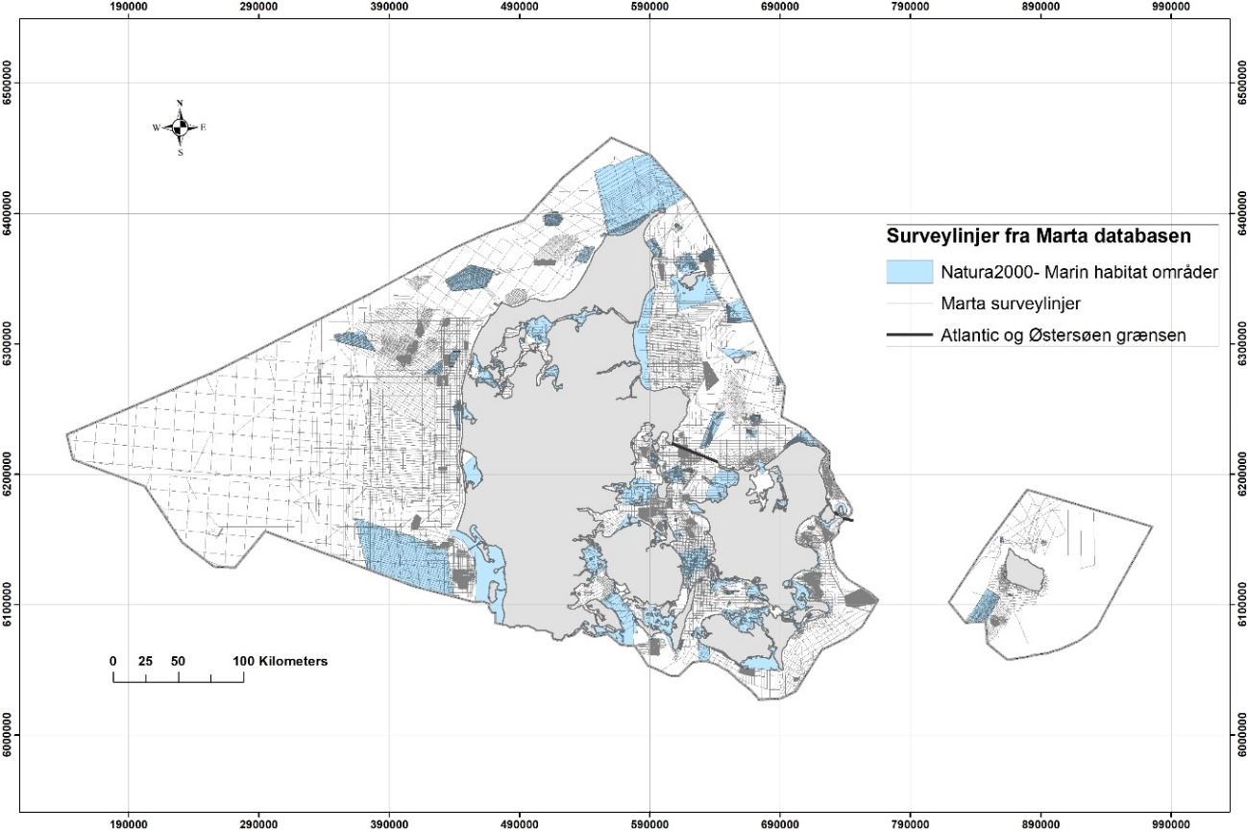
Figur 5 Udtræk af surveylinjerne fra GEUS’ Marta database.

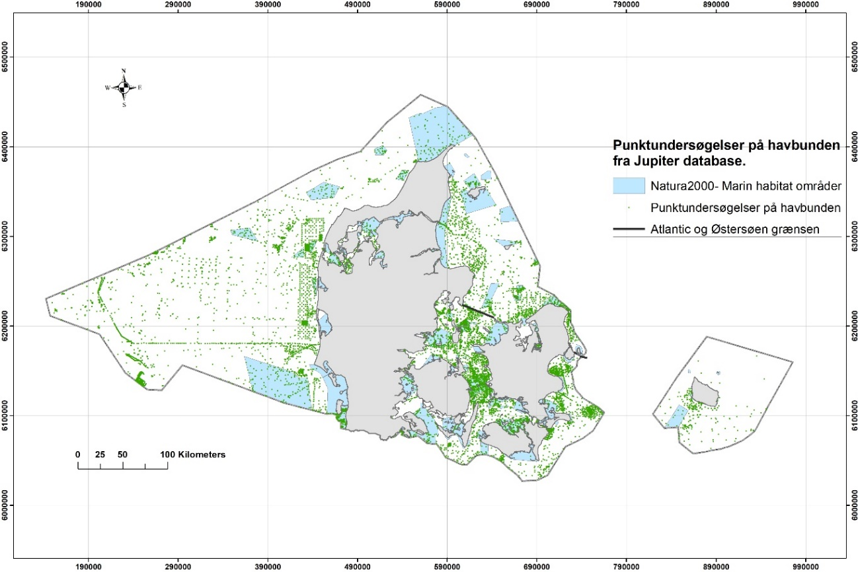
Figur 6 Udtræk af punktundersøgelser fra havbunden fra GEUS’ Jupiter database samt andre kilder af videodata og eksterne datapunkter, som er benyttet i opdateringen af havbundssediment kortet.

Figur 7 viser afstanden mellem surveylinjerne, klassificeret på basis af den totale længde af survey linjer indenfor en given celle. Optællingen blev foretaget i et celle grid på 5x5km . Resultatet blev kategoriseret i 3 forskellige klasser, som angiver en højt konfidens med gennemsnitlig linjeafstand på < 500 m, mellem konfidens 500 og 2000 m, samt lav konfidens >2000 m. Denne proces er automatiseret baseret på en 5km søgeradius, og derfor vil nogle områder klassificeres som lav hvor to eller tre forskellige undersøgelser med varierende afstand mellem sejllinjerne findes indenfor en søgeradius.
Et tilsvarende koncept er fulgt for klassificeringen af punktundersøgelserne for de danske farvande. Disse datapunkter blev hentet i Marta databasen, og desuden blev videoprøver fra habitat- og råstofkortlægninger medtaget. Det samme er tilfældet for datapunkter fra eksterne kilder, som blev benyttet i konstruktionen af havbundssedimentkortet fra 2014. Figur 8 viser punktdensiteten, som repræsenterer det antal punkter per arealenhed, som findes indenfor en given radius på 15 km.
Begge figurer viser tydeligt de regioner, hvor tolkningen af morænearealet er vurderet at have henholdsvis høj konfidens eller lav konfidens.
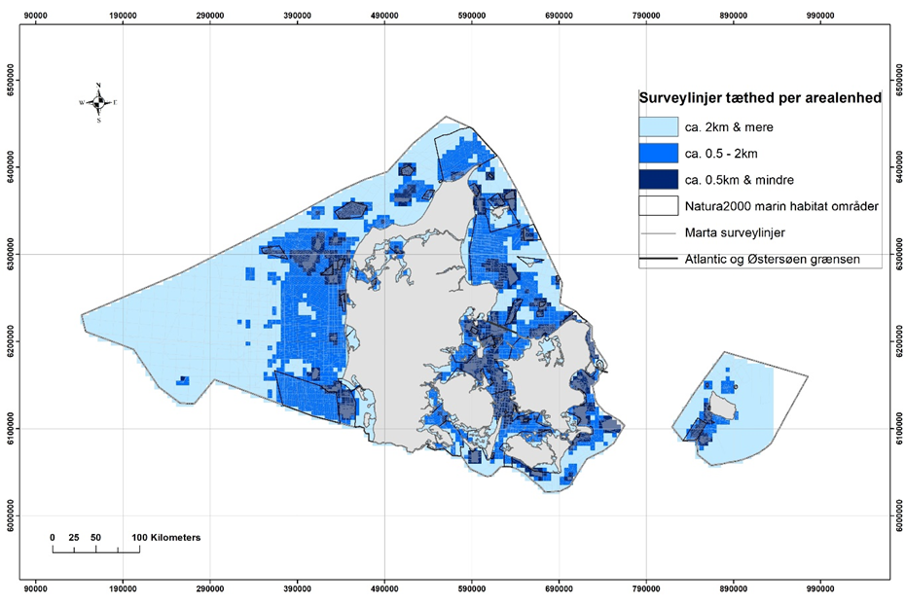
Figur 7 Oversigt over konfidensniveauet i forhold til surveylinjetæthed. De tre klasser viser afstanden mellem surveylinjerne i følgende tre intervaller: ca. <500 m, ca. 500-2000 m og ca. >2000 m. Den mørkere farve indenfor nogle af polygonerne med høj konfidens skyldes alene transparens til det underliggende lag.

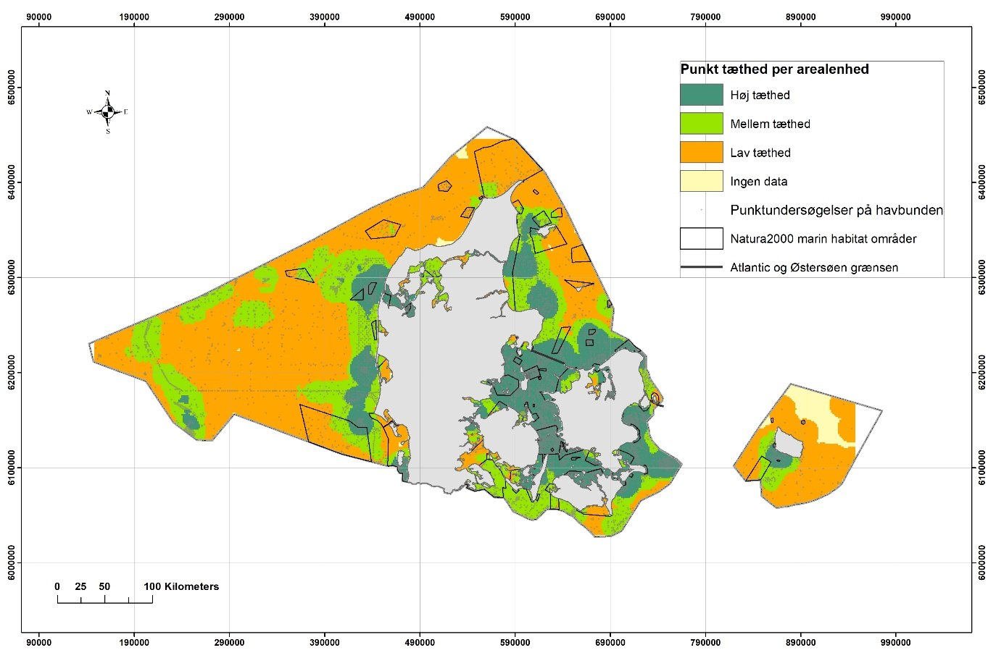
Figur 8 Oversigt over punkttætheden indenfor det danske havområde opdelt i tre konfidensklasser: høj, mellem og lav.
Den kortlagte moræne indenfor og udenfor habitatområderne er vist i Figur 9 med konfidensniveauet fra surveylinjerne. Figur 10 viser ligeledes den kortlagte moræne indenfor og udenfor habitatområderne. Disse to figurer viser de områder i de danske farvande, hvor tolkningen af morænen er pålidelig, og de områder, hvor tolkningen er foretaget på et mere usikkert grundlag. Dette er dog i sig selv ikke et kvantitativt mål for, hvor stor en procentdel af substrattypen moræne, der faktisk er stenrev. Det er snarere en indikation på, hvor pålidelig tolkningen af moræne i sedimentkortet er. Da moræne er hovedbestanddelen af stenrev, betyder det, at jo tættere datadækningen jo større pålidelighed i tolkningen af moræne er, og des højere er sandsynligheden for, at disse områder kan klassificeres som stenrevshabitater. Der er forskel på pålideligheden mellem Atlanten og Østersøen, hvilket vil have en indflydelse på den endelige procentdel af stenrev i de to områder. I Atlanten er der store områder med lav konfidens, mens der i Østersøregionen generel er høj konfidens, da flere områder er kortlagt med fuld dækning.
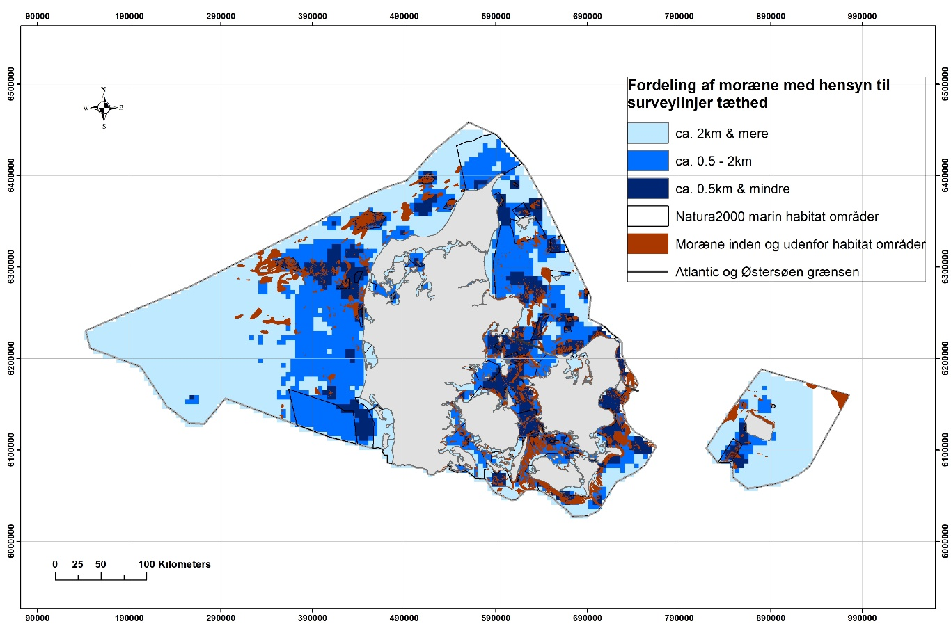
Figur 9 Oversigt over moræneområder kortlagt indenfor og udenfor habitatområderne med
surveylinje konfidenspolygonerne.
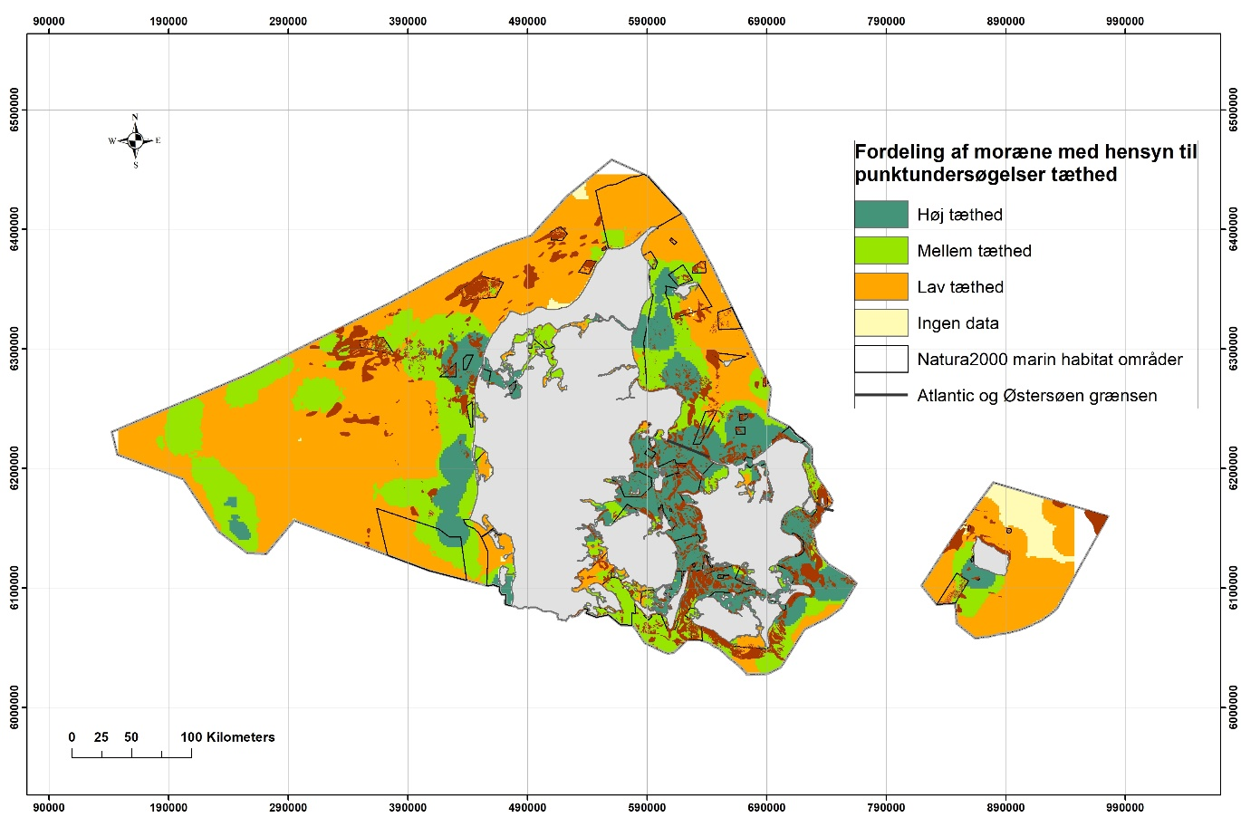
Figur 10 Oversigt over moræneområder kortlagt indenfor og udenfor habitatområderne med punktundersøgelses konfidenspolygonerne.
Procentdelen af 1170 rev (stenrev) inden for habitatområder i forhold til uden for
De angivne procentsatser i Tabel 3 er et estimat over, hvor stor en andel af stenrev i danske farvande der ligger inden for habitatområderne. Beregningen er baseret på en opgørelse af areal af moræne (formodet rev) uden for områderne, og arealet af kortlagt stenrev samt forventet stenrev inden for områderne. På baggrund heraf, er der lavet en opsummering i procent af arealet af 1170 rev, der ligger inden for habitatområderne ud af det samlede moræneareal.

Tabel 3 Procentdel af beskyttet stenrev 1170 habitat indenfor habitatområderne i forhold til det totale moræneareal.
Geografisk region | moræneareal udenfor habitatområder (km²) | Stenrev/moræneareal indenfor habitatområder (km²) | Totalt moræneareal (km²) | Procentdel stenrev 1170
Østersøen | 4094 | 1004 | 5098 | 19.7
Atlanterhavet | 4314 | 1076 | 5390 | 19.96
Total | 8408 | 2080 | 10488 | 19.8

Stenrevsarealet i områderne med tæt linjeafstand indenfor habitatområderne i Tabel 3 kan betragtes som meget pålidelige, da disse er målrettet kortlagt. Nogle habitatområder blev derimod kortlagt med et spredt linjenet samt et fåtal af havbundsprøver, hvilket resulterer i habitatområder med lavere konfidensresultater, såsom Kattegat og Skagerrak.

Diskussion
- Morænelaget i nærværende notat stammer fra 3 typer af kortlægninger; GEUS habitat kortlægning, multibeam kortlægning og arkiv kortlægning fra tidligere kortlægninger.
Den første type indeholder stenrev, som er kortlagt i henhold til habitatdirektivet samt MST notat anno 2012, hvori stenrevs klassifikationen baserer sig på mængden af store sten (>10cm) på et givent areal.
I multibeam kortlægningen af stenrev bliver matematiske parameter som hældning og ruhed udtrukket af multibeam dataene, og disse benyttes til at kortlægge stenrev. Der blev ikke benyttet sidescan data til tolkningen af substratet, men verifikationspunkter blev i nogle tilfælde benyttet.
Arkiv dataene er meget forskelligartet og identifikationen af morænelaget er baseret på en geologisk tolkning, hvor klassifikationen ikke er fulgt i henhold til habitatdirektivet og MST notater. Nogle områder er kortlagt baseret på udelukkende seismiske data uden sidescan data, hvor morænelaget lejlighedsvis ikke fremstår tydeligt i den seismiske sektion. Derudover er mængden af sten i moræneaflejringerne, der er kortlagt med seismiske data, uregelmæssig, og består eksempelvis til tider i stedet af hårdt ler. Det ville være en stor opgave at gennemgå arkiv dataene, da dette ville kræve en lang og konsistent undersøgelse af individuelle surveys, for at fastslå metoderne hvorved moræneaflejringer er kortlagt, samt undersøge kvaliteten af data.
- I Tabel 1 og Tabel 2 er der i flere områder som er kortlagt i 2012 habitatkortlægningen, kun angivet samlet stenrevsareal og ikke substrattype 3 og 4, hvilket skyldes at detaljeringsgraden af kortlægning og metoder i det pågældende år ikke muliggør opdeling i substrattyper. I herværende analyse er der ikke skelnet mellem substrattype 3 tolket som rev, og substrattype 3, som ikke er rev. Generelt er langt den overvejende del af substrattype 3 kortlagt som rev, da de lever op til kravene herfor.
- En simpel metode er anvendt til at angive usikkerhederne i tolkningen af morænearealet inden og udenfor de kortlagte habitatområder (Figur 9 og Figur 10). Dette viser, at der ved kombinationen af afstanden af surveylinjerne og punktundersøgelserne, er højere konfidens i morænearealet kortlagt i Østersøen regionen end i den atlantiske region. Generelt findes den største usikkerhed i dele af Nordsøen og omkring Bornholm. Stenrevsanalysen og beregningerne viser, at 19.8% af det danske marine moræneareal ligger inden for netværket af habitatområder. Beregningerne præsenteret i Tabel 3 er baseret på eksisterende data fra MST kortlægninger (både råstof og habitat). Konfidensen af de ovenfor beskrevne procentdele afhænger af pålideligheden af tolkningerne af moræne substratet i de danske farvande. Procentdelen vil være mindre pålidelig i områder med lav konfidens som det er vist i Figur 9 og Figur 10. Denne usikkerhed eller forskel i dataenes pålidelighed mellem forskellige regioner har indflydelse på den aktuelle procentdel af stenrev i de danske farvande. I forhold til Figur 9 og Figur 10 må det forventes, at procentdelen af stenrev i den atlantiske region udviser en højere diskrepans fra de estimerede tal, mens stenrevs procentandelen i det baltiske region f.eks. vil være næsten sammenlignelig med de estimerede tal pga. den højere data pålidelighed i den baltiske region. Der findes store moræne regioner i områder med lav konfidens i den atlantiske region i sammenligning med den tilsvarende udbredelse i dent baltiske region. En fremtidig opfølgning er nødvendig for at sikre at alle data for det danske område er inkluderet.
- Konfidensen udtrukket fra sejllinjerne kræver yderligere diskussion. Dette arbejde har ikke identificeret de bagvedliggende metadata om resultaterne fra de pågældende undersøgelser. Dette gælder eksempelvis kvaliteten af sidescan sonar og sedimentekkolods dataene samt sikkerheden i positioneringen af disse.
- For præcis og troværdig kortlægning af habitatområder kræves fuldækkende kortlægninger med både sidescan, multibeam og seismiske data samt robust havbundsverifikation så som video og grabprøver til kortlægningen af den nutidige havbund, samt borekerner på specifikke positioner. Dette for at forbedre den geologiske model af områderne og derved identificere de processer, der har dannet det nutidige havbundshabitat.
Fulddækkende undersøgelser er en funktion af flere parameter, så som den geologiske kompleksitet i området (geodiversitet), den eksisterende viden, samt det tilgængelige budget.

”Al-Hamdani & Skar. Analyse af naturtype 1170 stenrev, henholdsvis indenfor og udenfor de marine habitatområder, Feb. 2017”. GEUS Notat til MST 2017.
Marta er GEUS marine råstofdatabase, som viser sejllinjer fra togter foretaget i danske farvande. Marta er den nationale database for marine shallow-geofysiske data.
Jupiter er landsdækkende database med geologiske oplysninger fra over 295.000 grundvands-, miljø- og geotekniske boringer. Der er mulighed for download af borerapporter med geologiske beskrivelser, grafisk visning af boringer.

